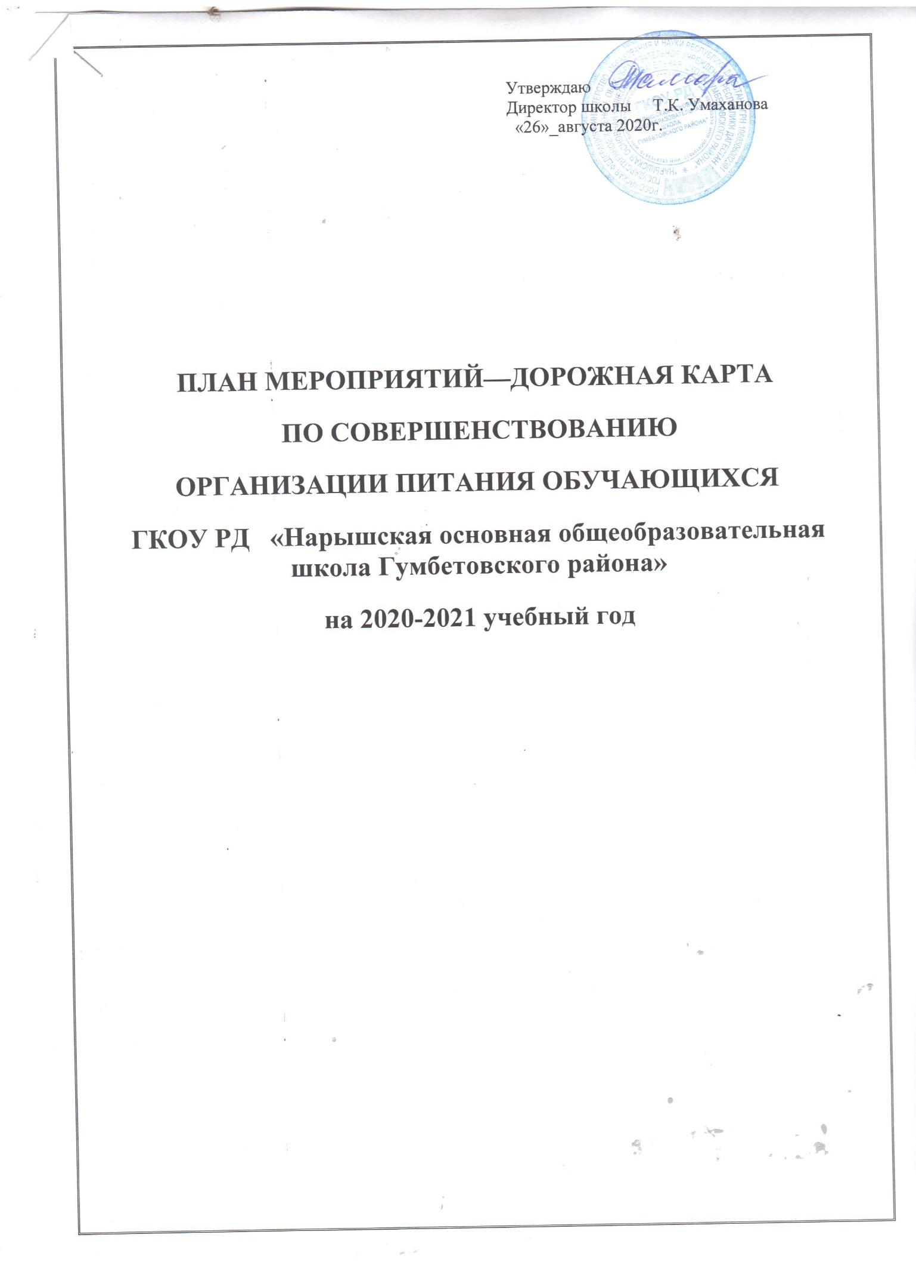

Утверждаю

Директор школы Т.К. Умаханова

«26»_августа 2020г.

**ПЛАН МЕРОПРИЯТИЙ—ДОРОЖНАЯ КАРТА**

**ПО СОВЕРШЕНСТВОВАНИЮ**

**ОРГАНИЗАЦИИ ПИТАНИЯ ОБУЧАЮЩИХСЯ**

**ГКОУ РД «Нарышская основная общеобразовательная школа Гумбетовского района»**

**на 2020-2021 учебный год**

**Пояснительная записка**

Необходимость серьезно заниматься формированием культуры здорового образа жизни в системе общего образования обусловлена рядом объективных причин:

* фундамент здоровья человека закладывается в детском возрасте, а, следовательно, здоровые интересы и привычки, ценностное отношение к здоровью целесообразно начать развивать именно в этот период;
* в детском возрасте закладываются и основы здорового образа жизни, как система норм и правил, усваиваемых ребенком в специально проецируемой деятельности;
* школьный период в развитии наиболее важен в формировании ключевых знаний об особенностях развития человеческого организма, о факторах и способах сохранения и развития здоровья.

Вопросы организации школьного питания в последние годы вызывают повышенный интерес. Основу подходов к организации полноценного питания в школе составляет внедрение новых схем питания школьников и использование современного высококачественного оборудования, позволяющего при минимальных затратах обеспечить питание школьников на уровне требований сегодняшнего дня, поэтому администрация школы сегодня уделяет большое внимание вопросам жизни и здоровья детей и подростков. Особенно сейчас остро встал вопрос об организации горячего школьного питания. Питание должно быть сбалансированным, в течение дня ребенок должен получать необходимый для этого минимум пищевых и минеральных веществ. Если учесть, что большую часть времени дети проводят в школе, то и получать полноценное питание они должны здесь же.

Школа располагается в арендованном помещении конторского здания СПК «Мельтинский».Под столовую было приспособлено помещение, которое было закрыто после проверки Роспотребнадзора. Было организовано буфетное питание..

При приготовлении пищи используется 12-дневное цикличное меню, рекомендованное Роспотребнадзором.

. В школе ведутся журналы. Контроль за качеством питания возложен на школьную комиссию административно-общественного контроля за организацией и качеством питания обучающихся.

Для того, чтобы организация питания была четкой и адресной, учет наличного состава обучащихся проводится ежедневно. Ежемесячно ведется оформление документации и отчётов по организации питания.

**Цель**  плана мероприятий по совершенствованию организации питания обучающихся:

1. *Создание условий, способствующих укреплению здоровья, формированию навыков правильного здорового питания, совершенствование форм организации горячего питания.*
2. *Обеспечение 100% охвата школьников рациональным и сбалансированным горячим питанием в целях сохранения и укрепления здоровья и профилактики заболеваний.*

**ЗАДАЧИ**:

*1. Способствовать формированию правильного представления о здоровом питании.*

*2. Совершенствовать формы организации питания.*

*3. Обеспечивать благоприятные условия для качественного образовательного процесса.*

**Участники реализации плана мероприятий:**

***Администрация:***

* контроль за организацией питания и качеством пищи
* контроль охвата питанием в школе
* пропаганда санитарно-гигиенических знаний и ЗОЖ среди участников образовательного процесса

***Педагогический коллектив:***

* контроль охвата питанием в классе;
* индивидуальные беседы с обучающимися и родителями,
* пропаганда здорового образа жизни

**ОСНОВНЫЕ НАПРАВЛЕНИЯ РАБОТЫ**

**Организационно-аналитическая работа, информационное обеспечение**

|  |  |  |  |
| --- | --- | --- | --- |
| *№* | *Основные мероприятия* | *Срок* | *Исполнители* |
|  | Организационные совещания  организация питания обучающихся;  обеспечение питания детей из социально – незащищенных семей;  организация дежурства и обязанности дежурного учителя и обучащихся при приеме пищи  организация питьевого режима обучающихся | Сентябрь, январь | Директор школы |
|  | Издание приказа по организации горячего питания в школе | Сентябрь | Директор школы |
|  | Совещание классных руководителей по организации горячего питания | Сентябрь, январь | Директор школы |
|  | Осуществление ежедневного контроля за работой столовой | В течение года | Директор школы |

**Методическое обеспечение**

|  |  |  |  |
| --- | --- | --- | --- |
| *№* | *Основные мероприятия* | *Срок* | *Исполнители* |
|  | Организация консультаций для классных руководителей 1-4классов:   * культура поведения обучащихся во время приема пищи, * соблюдение санитарно-гигиенических требований * организация горячего питания – залог сохранения здоровья | В течение года | Директор школы |
|  | Обобщение и распространение положительного опыта по вопросам организации и развития школьного питания | В течение года | Директор школы |
|  | Совершенствование нормативно–правовой базы, методической и технологической документации по организации школьного питания | В течение года | Директор школы |

**Работа по воспитанию культуры питания среди обучающихся**

|  |  |  |  |
| --- | --- | --- | --- |
| *№* | *Основные мероприятия* | *Срок* | *Исполнители* |
|  | Проведение классных часов по темам:   * режим дня и его значение; * культура приема пищи; * острые кишечные заболевания и их профилактика | Сентябрь, ноябрь, март | Классные руководители |
|  | Цикл бесед «Азбука здорового питания» | 1 раз в четверть | Классные руководители |
|  | Акция «Поставь оценку блюду» | Февраль | классные руководители |
|  | Размещение информации об организации школьного питания на сайте | Постоянно | ответственный за сайт |

**Работа с родителями по вопросам организации школьного питания**

|  |  |  |  |
| --- | --- | --- | --- |
| *№* | *Основные мероприятия* | *Срок* | *Исполнители* |
| 1 | Проведение классных родительских собраний по темам:   * совместная работа семьи и школы по формированию здорового образа жизни. Питание обучающихся. * профилактика желудочно-кишечных заболеваний и инфекционных, простудных заболеваний | 1 раз в четверть | Классные руководители |

**Организация работы по улучшению материально-технической базы столовой, расширению сферы услуг для обучающихся и родителей**

|  |  |  |  |
| --- | --- | --- | --- |
| *№* | *Основные мероприятия* | *Срок* | *Исполнители* |
|  | Проведение ремонтных работ в помещении ,приспособленном под горячее питание | Сентябрь. | Администрация |
|  | Арендование помещения джамаатской столовой до окончания ремонта. | сентябрь | Администрация. |
|  | Приобретение нового оборудования для школьной столовой | В течение года | Администрация |
|  | Проведение дегустаций школьного питания для родительской общественности. | Декабрь | Администрация |